Урок 8
Тема: Бог створив риб і птахів.
Мета: Показати дітям, що все живе – творіння Боже, створене для нас.
Виховувати бережливе ставлення до природи.
Головна істина: Бог створив усе живе.
Біблійна основа: Історія з Біблії Буття 1:21-22.
Золотий вірш: Створив Бог риби великі … і пташку крилату. Буття 1:21
Наочність та обладнання: Прозора посудина з водою, зображення неба з хмарами, зображення риб, зображення птахів, іграшка птаха і риби, зображення годівнички, акваріуму (додатки).
Словник понять: Годівничка – зроблене людиною та пристосоване місце для годування птахів.
Акваріум – посудинна з водою, де живуть рибки
Використана література:
Біблія. Українське Біблійне видавництво. 2002. Переклад проф.І.Огієнка.
Л.Б. Фесюкова, І.Ф.Панасюк«Уроки доброти» вид-во Ранок

ХІД УРОКУ
І.Вступна частина.
- Привітання:
«Доброго дня, дорогі діти! Я дуже рада вас бачити! Сідайте, будь-ласка, зручніше. Скажіть: хто створив усе навколо нас? Правильно! Бог! Давайте порозмовляємо з нашим Творцем».
- Початкова молитва:
«Наш добрий Бог. Наш Творець. Ми дякуємо Тобі за те, що Ти нас створив, що Ти створив цей світ для нас. Дякуємо за тата і за маму. Дякуємо Тобі, що Ти нас любиш. Благослови нас на уроці. Амінь.»
- Пісня: «Хто створив квіточки?»
ІІ. Основна частина.
- Гра на повторення.
(На великому малюнку зоряного неба знімається кожна зірка. За кожною зіркою знаходиться маленький приз. Кожна дитина повинна підійти до малюнка, вибрати собі зірочку, відчепити її, забрати собі, і відповісти на запитання вчителя.)
-Що Бог створив першого дня?
-Для чого Бог створив сонечко?
-На який день Бог створив зірки, місяць та сонечко?
-Хто створив увесь цей світ?
- Хто спостерігав з мамою і татом за нічним небом? Що ви бачили?
- чи красиве нічне небо?
Що ви говорили Богу, коли дивилися на нічне небо?
2. Виклад нової теми.
- Зацікавлення:
Вчитель показує дітям посудину з водою і зображення неба з хмарами.
Скажіть, що це? (вода)
Для чого нам водичка? Що ми з нею робимо? (п`ємо, вмиваємось)
А хто на нашій землі живе весь час тільки у воді? (рибки)
Вчитель показує акваріум і пояснює, що це місце, де живуть рибки.
А де ще живуть рибки? (в річці, морі)
А де літають пташечки? (високо в небі)
А відгадайте загадку:
Гарний дзьобик має,
По небу літає,
На землю сідає,
І людей вітає. (птах)
А от сьогодні ви дізнаєтесь, як же на землі з`явились птахи та риби? Де ж вони взялись?
- Біблійна розповідь:
1. Ми вже говорили про те, як Бог творив усе живе на нашій землі. На небі світило сонечко, плавали хмарки, а вночі виходив місяць, і поблискували зірочки. Річечки та струмочки весело дзюркотіли. А на березі росли чудові різнокольорові квіточки, шуміли від вітру дерева. Але все одно було якось тихо. Когось не вистачало. Дітки, скажіть, кого не вистачає на цій картинці? (показати відповідну ілюстрацію)
І от, Бог створив рибок. В річках, озерах, морях почали плавати рибки. Давайте покажемо, як вони плавають.
Руханка ”Рибки”
Діти ходять у різних напрямках по виділеній для гри території, уявляючи, що вони рибки. В цей час вчитель говорить “Рибки плавають-плавають-плавають…..”Коли вчитель вигукує “Рибки, стійте”, діти повинні завмерти у тих позиціях, у яких вони були в цей самий момент. Вчитель обирає, чия позиція йому більше подобається.
Рибки плавають, граються
У гурточок збираються.
Раптом щука – жди біди!
Розбігайтесь хто куди!
Діти розбігаються, щука їх ловить, кого зловить, той стає щукою.
- Бог сказав: Нехай по небу літають великі та маленькі птахи. І раптом всюди стало чути пташиний щебет. Стали літати пташки. Вони почали будувати свої будиночки на деревах. Почали жити у гніздечках і в дуплах (розповісти і показати, де живуть птахи)
І от, минув 5й день, і Бог побачив, як все було гарно. Які дзвінкі пісеньки співали пташки, які чудові рибки плавали у водичці. І Богу все це дуже сподобалось. А вам, дітки, подобаються рибки і пташечки?
3. Дітки, скажіть, будь ласка, а хто любить їсти рибку? А хто любить печену курочку чи качечку? Ви знаєте, є домашні птахи, яких нам мама готує їсти, А в річках плавають рибки, яких ми теж їмо. Вони дуже смачні та корисні. Їх Бог створив на 5й день спеціально для нас. А ще є пташечки, які живуть в лісі та в полі. А знаєте, що вони їдять? Вони їдять комашок. Наприклад, вкусить вас комарик, і вам боляче. А чим більше буде пташечок в лісі, тим менше комашок нас будуть кусати.
-Отже, пташечки та рибки нам дуже потрібні. Недаремно Бог вирішив їх для нас створити. Тому ми повинні бережливо ставитись до них. А можемо навіть годувати їх та допомагати їм ось так: (показати та пояснити наочності з акваріумом та годівничкою).
Висновки: на 5й день Бог створив для нас пташок та риб. Це дуже гарні та корисні створіння. Ми повинні їх берегти.
- Запитання:
- Хто створив птахів і рибок?
- Де живуть пташки?
- Де живуть рибки?
- Чому потрібно оберігати пташечок та рибок?
- Яку користь приносять нам пташки?
- Застосування: Пташка маленька, а й та серце має (додаток). Ми вдячні Богу за те, що Він створив для нас.
Ми повинні берегти пташок, не шкодити їм, не руйнувати гніздечок.
- Золотий вірш: Буття 1:21. (Діти повторюють рухи за вчителем)
Створив Бог (руки ніби щось ліплять)
риби великі …(долоні в горизонтальному положенні складені разом «перетворюються» в рибу, яка пливе.
і пташку крилату. (махаємо руками)
Творчість: аплікація «Риби і птахи».
Матеріали: аркуші білого та кольорового паперу, ножиці (для вчителя) тарілка для клею, клей ПВА, серветки (щоб витерти дітям руки).
Усім дітям роздати аркуш половину блакитного половину білого, що означатиме воду та повітря; по три вирізані з кольорового паперу пташки і по 3 вирізані кольорові рибки. На стіл поставити тарілку з клеєм. Кожна дитина вмочує один пальчик у клей і ставить на своєму аркуші «небо-море» слід від клею. Тоді на це місце прикріпляє рибину або пташину, в залежності від того, на синій чи на білій половині поставлений слід. Так прикріплюють усі риби і птахи (додаток).
ІІІ. Підсумкова частина.
- Підсумки: Кожну маленьку і велику пташечку, і кожну гарненьку рибку створив Бог.
Ми повинні оберігати їх.
- Молитва з участю дітей.
- Домашнє завдання. Разом з батьками зробити годівничку для пташок.

Додаток. Акваріум.

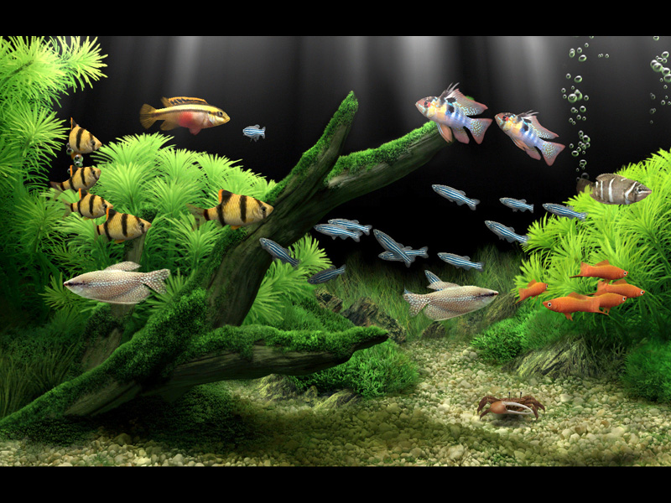

Додаток: Годівничка.

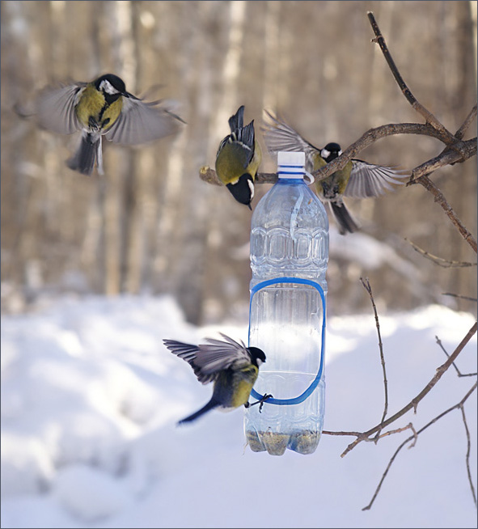

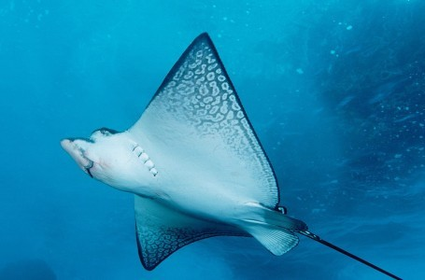
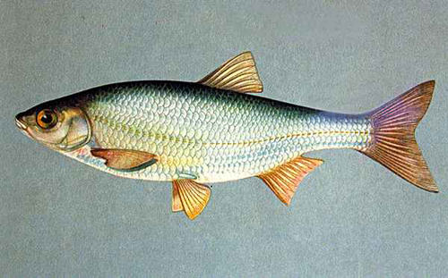
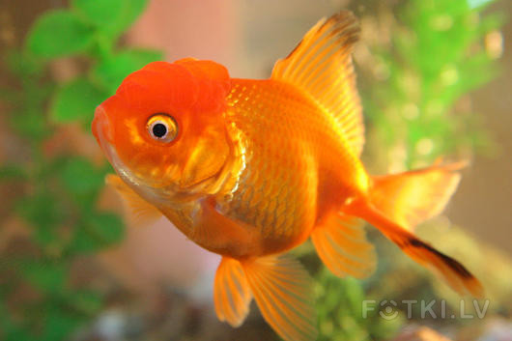
Додаток: Риби.

Додаток: Птахи.
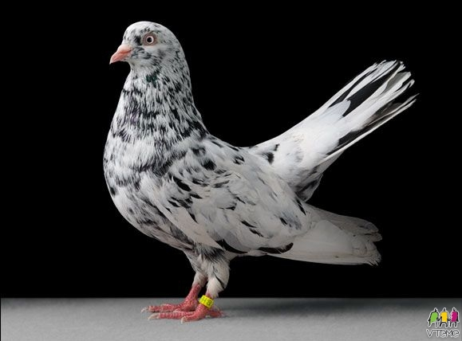

Додаток: Рукоділля.

